Strategisk plan for Distrikt 2290, gjeldene for 2026-2028
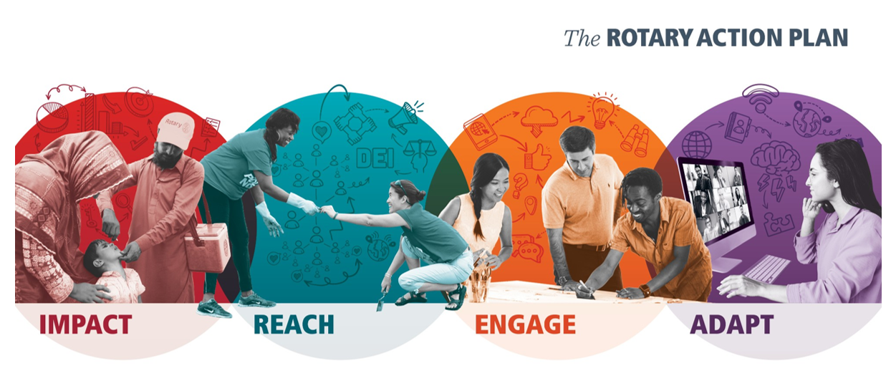
Rotarys Action Plan er Rotarys veiviser til å nå vår visjon om å bringe enda flere mennesker sammen for å skape varig og positiv endring i en verden i utvikling.
Strategisk plan for Distrikt 2290 gir rammene for distriktsarbeidet og støtter klubbenes utvikling. Distriktsrådet lager årlige handlingsplaner som målbart følger opp strategien og hjelper klubbene i deres planarbeid.

Øke vår betydning (Increase our impact)
- Bidra til å utrydde polio og bygge Rotarys omdømme
- Sette søkelyset på våre programmer og tilbud for unge
- Øke vår evne til å oppnå resultater og måle innvirkning av prosjektene våre

Nå ut til flere (Expand Our Reach)
- Øke medlemskap og beholde medlemmer
- Gjøre Rotary mer åpent og tilgjengelig for alle
- Skape nye veier inn i Rotary
- Bygge bevissthet om vår betydning og merkevare

Øke medlemmenes engasjement (Enhance Partcipant Engagement)
- Støtte klubbene i arbeidet med klubbopplevelsen slik at medlemmene er engasjerte og bidrar til aktivitet som gir verdi
- Tilby muligheter for personlige og profesjonell utvikling
- Tilby ledertrening (både kursing og praktisk trening)

Øke vår tilpasningsevne (Increase Our Ability to Adapt)
- Prøve ut nye ideer og involvere flere
- Prøve ut nye måter å arbeide på i distriktet og sammen med klubbene som forberedelse til ny distriktsinndeling i Norge
- Bruke digitale verktøy på en hensiktsmessig måte for å øke kunnskap om Rotary

